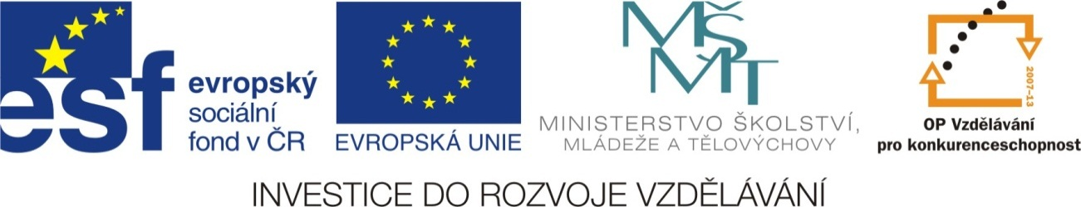

Název školy: | Základní škola a Mateřská škola Moravec, příspěvková organizace  592 54 Moravec 45
Číslo projektu: | CZ.1.07/1.4.00/21.0205
Název: | VY_32_INOVACE_Informatika
Téma: | Prezentace - Školní výlet - Slatiňany
Anotace: | Žák tvoří prezentaci v PowerPointu. Procvičuje si znalosti z Vlastivědy a informatiky, vyhledává na internetu. Výsledkem je prezentace školního výletu.
Autor: | Mgr. Jana Sobotková

Školní výlet - Slatiňany
Nejprve hledej a sbírej informace. Vše si průběžně ukládej a zapisuj. Až budeš mít dostatečné množství materiálu a budeš znát odpovědi na všechny úkoly, začni tvořit prezentaci.
Vytvoř prezentaci, ve které budou tyto základní údaje:
- Kdy a kam na školní výlet
  - den a hodina odjezdu
  - vzdálenost z Moravce do Slatiňan
  - čas potřebný na cestu
- Hřebčín Slatiňany
  - základní informace
  - vstupné
  - fotografie
- Zámek Slatiňany
  - základní informace
  - okruhy, akce
- Zámecký park
- Kočičí hrádek
- Prezentaci uprav podle svých představ
  - využij všech svých znalostí s prací v PowerPointu
  - zvol vhodné pozadí
  - experimentuj s animací, s přechody, s WordArtem, apod
  - prezentaci načasuj
- Práci ulož jako: Jméno+Slatiňany

Práce se mi líbila (vybarvi)
málo hodně

